Skillet Lasagna

Makes: 8 servings (1 cup per serving)
Preparation Time: 10 minutes
Cooking Time: 20 minutes

Ingredients
8 uncooked lasagna noodles
1 (15 ounce) carton small curd cottage cheese
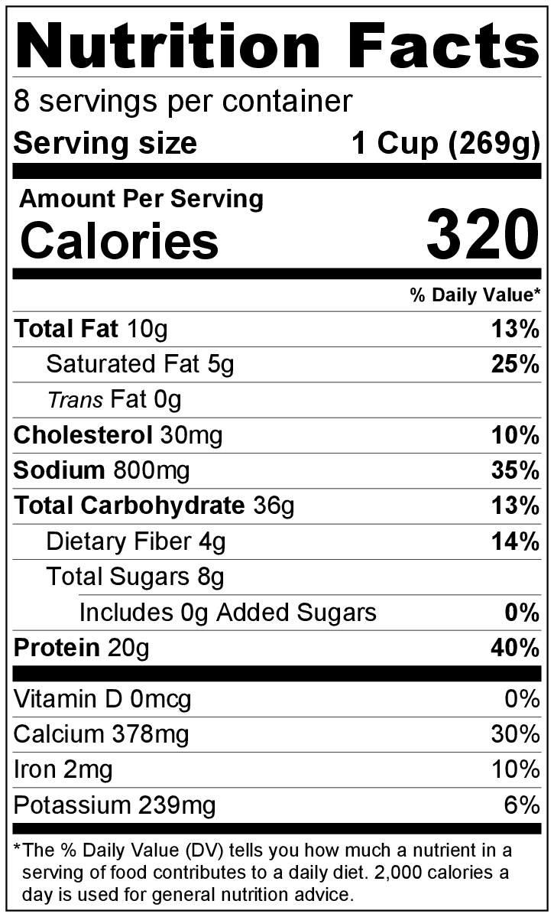
½ cup grated parmesan cheese, divided in half
1 tablespoon Italian seasoning
Nonstick cooking spray
1 (24 ounce) jar tomato pasta sauce, without meat
1 (10 ounce) package of frozen spinach, thawed and squeezed dry*
8 ounces mozzarella cheese, shredded (2 cups shredded)

Directions
- Cook the lasagna noodles according to package directions.
- Collect, shred, and measure all ingredients before starting to prepare the recipe.
- In a large bowl, mix the cottage cheese, ¼ cup parmesan cheese, and Italian seasoning.
- Spray a large skillet well with cooking spray. Do not place skillet on heat until all ingredients are in skillet.
- Spread half of the jar of sauce in the sprayed skillet.
- Top with 4 lasagna noodles.
- Spread half the cottage cheese mixture over the noodles.
- Top with half the spinach.
- Sprinkle half of the mozzarella cheese over the spinach.
- Repeat with the remaining ingredients in this order: lasagna noodles, cottage cheese mixture, spinach, pasta sauce, and mozzarella cheese.
- Sprinkle with the rest of the parmesan cheese (¼ cup), and cover.
- Place skillet on the heat and turn heat on to medium low. Cook for about 20 minutes until the cheese melts and the sauce is bubbling. Remove from heat, and let stand for 5 minutes (covered) before serving.
- Refrigerate leftovers within 2 hours. Eat within 3 to 5 days.

* Thaw spinach in the refrigerator overnight or in the microwave on low power. Once thawed, wrap the spinach in a clean towel, and twist to wring out the water.

Lasagna en sartén

Rinde: 8 porciones (1 taza por porción)
Tiempo de preparación: 10 minutos
Tiempo de cocción: 20 minutos

Ingredientes
8 fideos para lasagna sin cocinar
1 pote (15 onzas) pequeño de requesón
½ taza de queso parmesano rallado, dividido por la mitad
1 cucharada de condimento italiano
Antiadherente en aerosol para cocinar
1 frasco (24 onzas) de salsa de tomate para pasta, sin carne
1 paquete (10 onzas) de espinaca congelada, descongelada y escurrida*
8 onzas de queso mozzarella rallado (2 tazas de queso rallado)

Preparación
- Cocinar los fideos para lasagna siguiendo las instrucciones en el paquete.
- Reunir, rallar y medir todos los ingredientes antes de comenzar a preparar la receta.
- En un recipiente grande mezclar el requesón, ¼ taza de queso parmesano y el condimento italiano.
- Rociar bien una sartén con el antiadherente para cocinar. No llevar la sarten al fuego hasta colocar todos los ingredientes en la sartén.
- Extender la mitad del frasco de salsa en la sartén con antiadherente.
- Cubrir con 4 fideos para lasagna.
- Extender la mitad de la mezcla de requesón sobre la pasta.
- Cubrir con la mitad de la espinaca.
- Esparcir la mitad del queso mozzarella sobre la espinaca.
- Repetir con el resto de los ingredientes en el siguiente orden: pasta, mezcla de requesón, espinaca, salsa y queso mozzarella .
- Esparcir la otra mitad del queso parmesano (¼ taza), y tapar la sartén.
- Llevar la sartén a fuego mediano bajo. Cocinar durante aproximadamente 20 minutos hasta que se derrita el queso y la salsa burbujee. Retirar del fuego y dejar reposar durante 5 minutos (con la tapa) antes de servir.
- Refrigerar las sobras dentro de las 2 horas. Consumir dentro de los siguientes 3 a 5 días.

* Descongele la espina en el refrigerador durante la noche o en el microondas en potencia baja. Cuando esté descongelada, envuélvala en una toalla limpia y retuérzala para escurrir el agua.

